项目名称：冷吹车、多功能刷毛及铲板采购项目
项目编号：CG/JCGS-20-027-N

2020年10月26日
目录
一、竞争性磋商公告 3
（一）、项目概况 3
（二）、获取采购文件的时间、地点、方式 3
（三）、响应文件接收截止（开标）时间及地点 3
（四）、联系方式 4
二、采购人需求 5
（一） 、项目基本情况 5
（二） 、参数要求 5
（三） 、其他要求 11
三、供应商须知 12
（一）、供应商资格要求 12
（二）、响应文件应包括 12
（三）、评标与中标 12
四、响应文件格式与要求 15

一、竞争性磋商公告
鄂尔多斯伊金霍洛国际机场有限公司拟采用竞争性磋商的方式采购冷吹车、多功能刷毛及铲板，现邀请符合条件的供应商参与此次采购活动。

（一）、项目概况
- 项目名称：冷吹车、多功能刷毛及铲板采购项目
- 项目编号：CG/JCGS-20-027-N
- 采购人：鄂尔多斯伊金霍洛国际机场有限公司
- 资金来源：企业自筹
- 采购内容：WGCX800J/除雪车刷毛3套、WGCX800J/除雪车刷毛铲板2套、“三合一”除雪车刷毛1套、“三合一”除雪车铲板1套、多功能刷毛（凯斯）6套。

（二）、获取采购文件的时间、地点、方式
符合上述条件的供应商可于2020年10月30日起登录鄂尔多斯机场管理集团有限公司网站页面（网址：http://ordosairport.com/），点击“公告”栏中的“招标信息”栏，查询采购信息，点击信息公告页面左下角“附件”即可浏览、下载采购文件。

（三）、响应文件接收截止（开标）时间及地点
点击信息公告页面正下方蓝色栏“我要报名”，填写准确的企业信息，报名截止时间：2020年11月9日下午17:00
递交响应文件截止（评标）时间：2020年11月10日下午14:30
响应文件接收及评标地点：鄂尔多斯机场综合办公楼2楼208招标室

（四）、联系方式
联系人： 霍女士
联系电话：0477-3855901
邮 箱：jtgf2020@163.com

二、采购人需求
- 、项目基本情况
- 项目基本情况：不可转包、分包。
- 合作期限：三年，采购数量以实际需求为主。
- 供货期：20天。
- 质保期：不少于1年。
- 预算金额：12万元整。
- 付款方式：无预付款，货到验收，安装试用合格后10个工作日支付项目金额的95%，剩余5%作为质量保证金在质保期结束后10个工作日内支付。中标供应商须提供相应金额的增值税专用发票进行款项支付。
- 、参数要求
序号 | 名称 | 参数要求 | 套数
1 | WGCX800J/除雪车刷毛 | 详见下文：WGCX800J/除雪车刷毛技术参数 | 3套
2 | WGCX800J/除雪车铲板 | 详见下文：WGCX800J/除雪车铲板技术参数 | 2套
3 | “三合一”除雪车刷毛 | 详见下文：新胜3200机场“三合一”除雪车刷毛技术参数 | 1套
4 | “三合一”除雪车铲板 | 详见下文：新胜3200机场“三合一”除雪车铲板技术参数 | 1套
5 | 多功能刷毛（凯斯） | 详见下文：多功能刷毛技术参数 | 6套
合计 |  |  | 13套

WGCX800J/除雪车刷毛铲板技术参数：
一、刷毛参数要求：
1.本产品使用环境为（0~-30℃），在使用环境条件下具有优良的韧性和耐磨性，耐冲击性能，刷苗材质：塑料（进口）要求有良好的化学稳定性，耐水，耐酸，耐碱。
2.扫刷必须保证能灵活安装入刷轴，不可出现过紧安装困难或出现安装后横向松动不稳定现象发生（刷杆形状及尺寸参考图1）。刷杆需直线度良好，不得弯曲。刷丝需整齐，不可出现长短不一现象。使用过程中刷丝不得出现脱落，开裂，分叉，已经起毛现象发生。
3.刷体每孔保证刷毛植入数量不低于25-26根。植毛孔直径为23mm刷杆长度为1046±1.5mm。刷毛净长度为265±0.5mm。刷苗整体重量为1955±15g。为保证刷毛的稳定，刷体植毛时需在刷丝上方加入塑料垫块。然后通过直径5mm冷拉圆钢压住垫块。同时为保证冷拉圆钢使用中不会出现脱落，需使用端板焊接加不锈钢螺丝固定。
4.滚刷机构
滚刷轴长度：4200MM
滚刷直径：950-550MM
转速：0~900r/min
最大摆角：+-36°
端板尺寸参考见图纸：
图纸1：
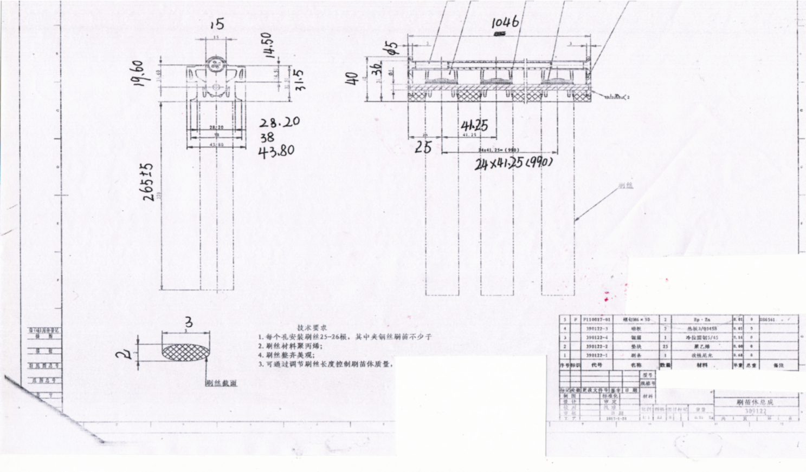
图纸2：
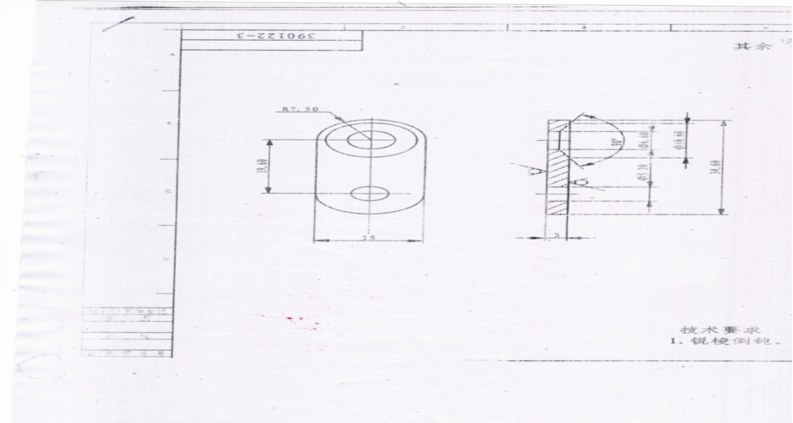
刷毛效果图：
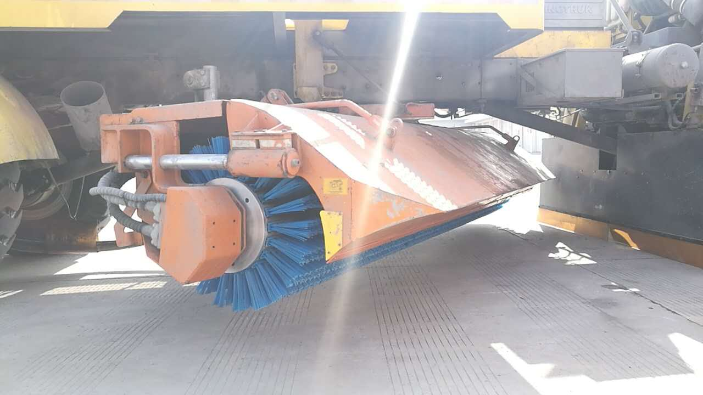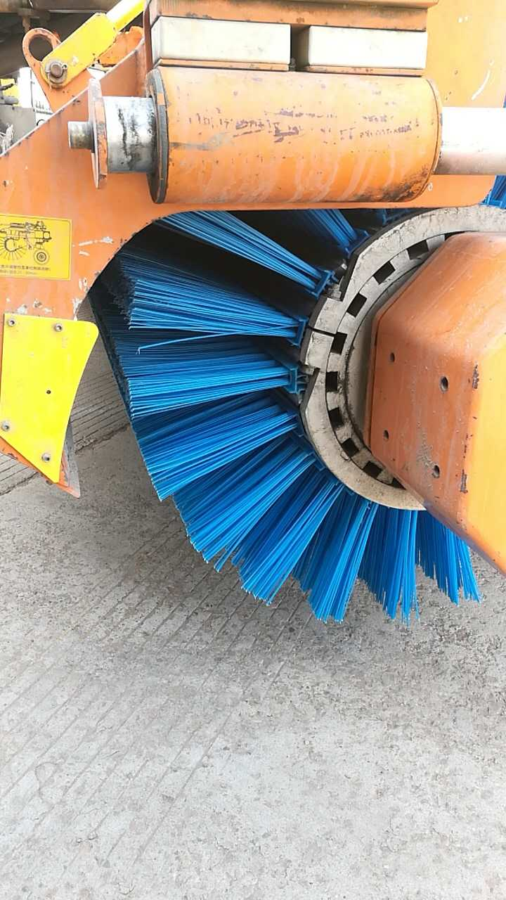
二、铲板参数要求：
每套铲板需要7块，每铲板长度为780毫米，宽度为328毫米，厚度为52毫米，安装孔直径21.5毫米，孔距200毫米，安装孔数量4个，材质为聚氨酯。效果图：
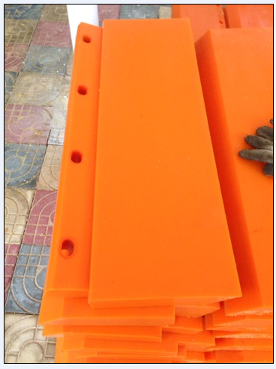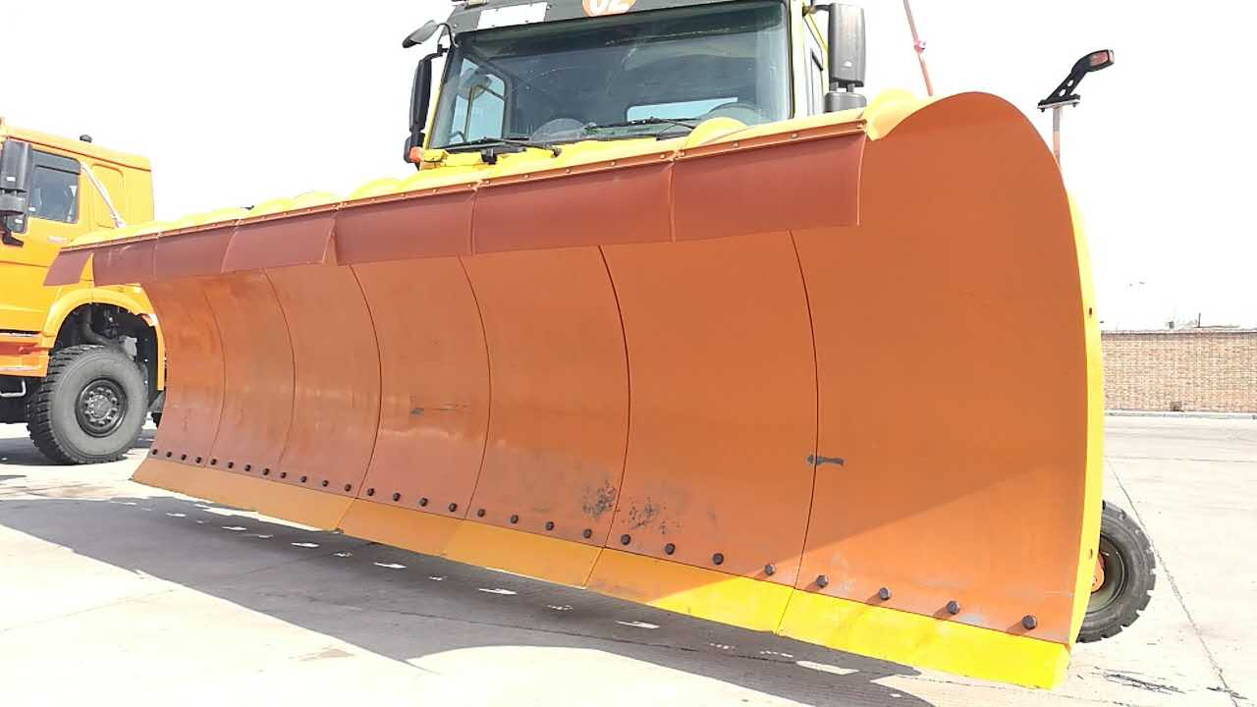
车辆图片：
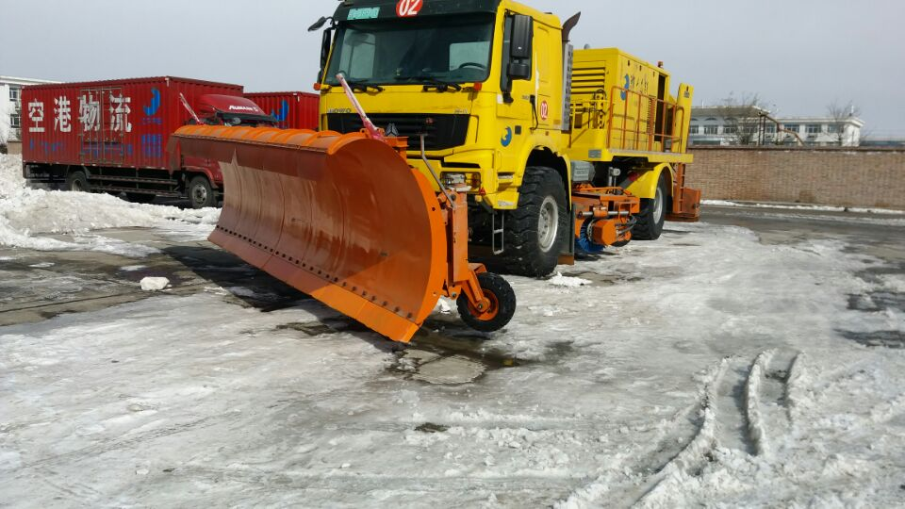
新胜3200机场“三合一”除雪车刷毛铲板技术参数：
一、刷毛参数要求：
1.本产品使用环境为（0～-35℃），在使用环境条件下具有优良的韧性和耐磨性，耐冲击性能，刷毛材质：尼龙塑料（进口）要求有良好的化学稳定性，耐水，耐酸，耐碱。
2.刷毛能可灵活安装入刷轴，不可出现过紧安装困难或出现安装后横向松动不稳定现象发生，刷杆需直线度良好，不变形，刷丝整齐，使用过程中刷丝无脱落，开裂，分叉现象发生。
3.刷体每孔保证刷毛植入数量不低于40-45根。植毛孔直径为23mm，刷杆长度为1167±1mm。刷毛净长度为300±0.5mm。
4.滚刷机构
滚刷轴长度：4880mm
滚刷内直径： 500mm
转速：0～690r/min
最大摆角：± 45°
刷毛效果图：
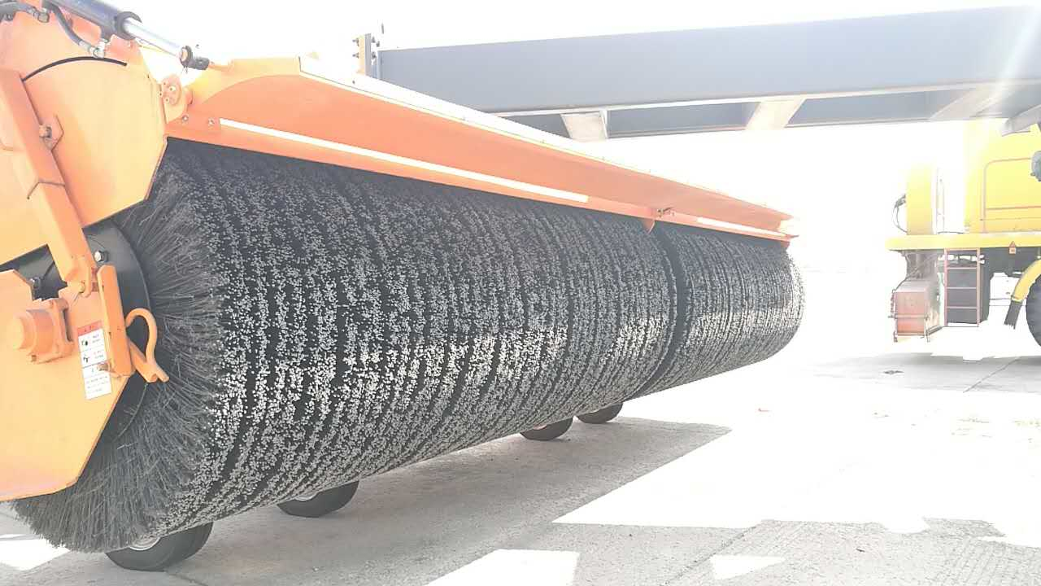
二、铲板参数要求：
每套铲板需要5块，每铲板长度为1100mm，宽度为185mm，厚度为50mm，安装孔直径14mm，孔距155mm，安装孔数量7个，材质为聚氨酯。
铲板效果图：
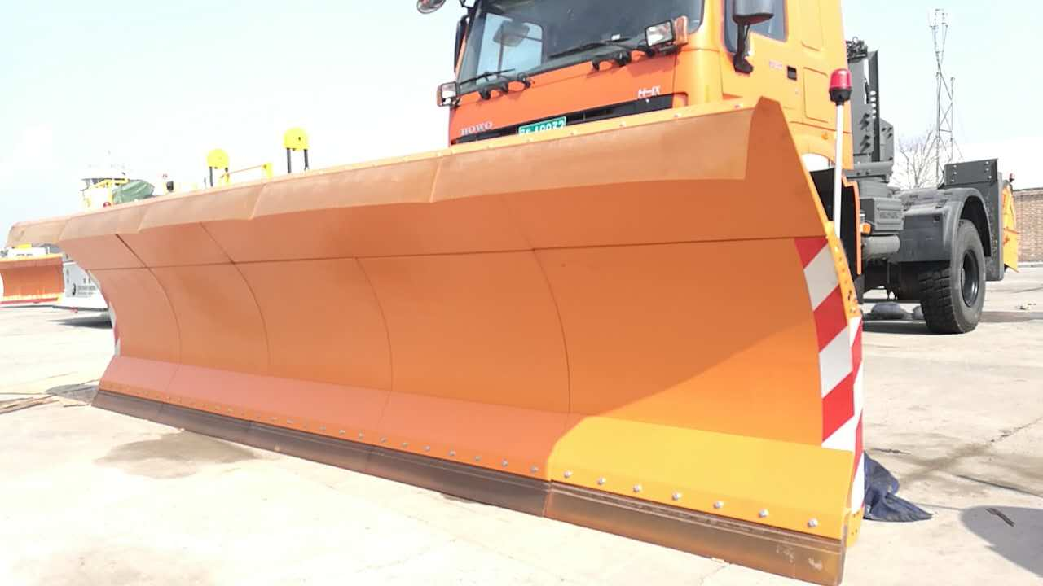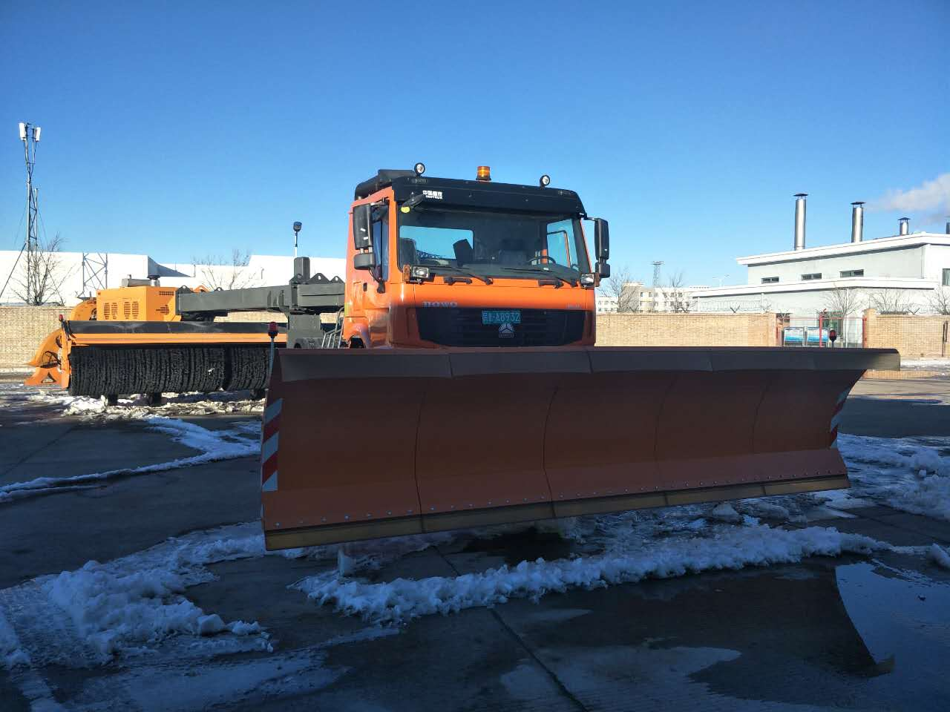
多功能刷毛技术参数：
工作宽度72英寸（1828毫米）
需要刷毛38片
外径660毫米，内径205毫米
材质:PP
刷毛效果图：
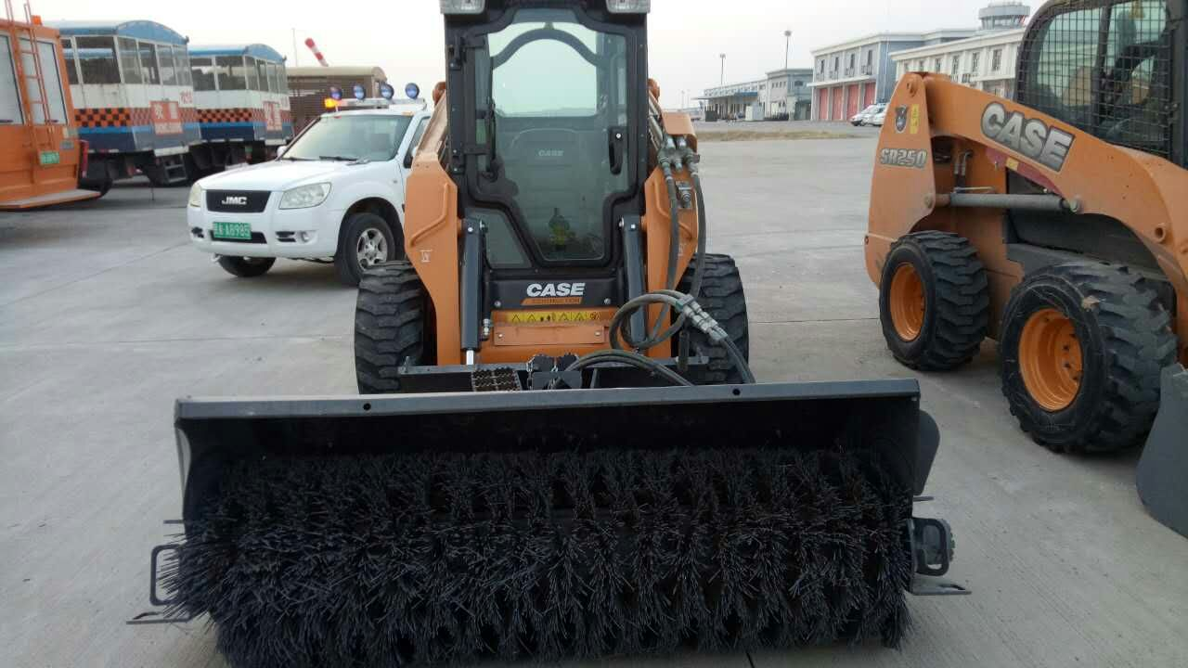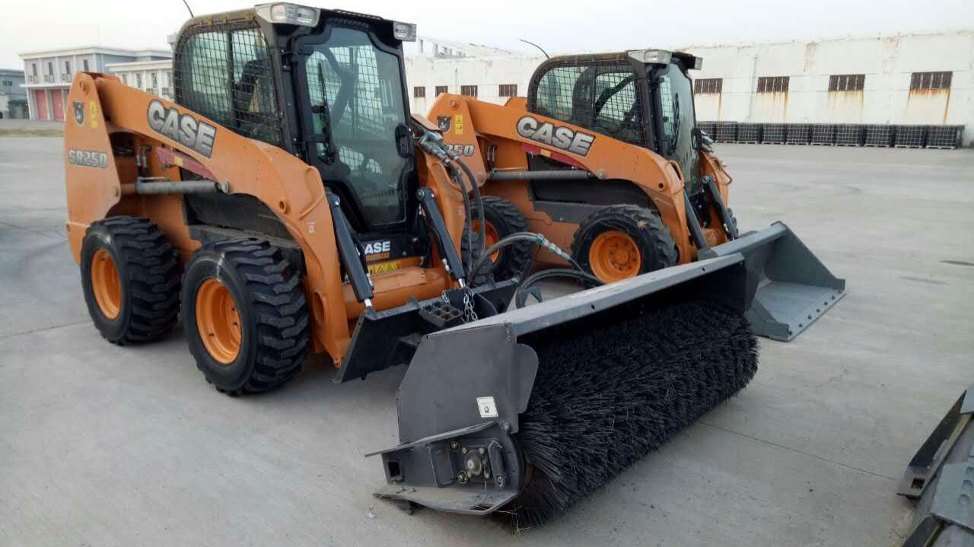
1、本产品使用环境为（0-30℃），在使用环境条件下具有优良的韧性和耐磨性，耐冲击性能，刷苗材质：塑料（进口）、细钢丝，要求有良好的化学稳定性，耐水，耐酸，耐碱
2、刷毛必须保证能灵活装入，不可出现过紧安装困难或出现安装后横向松动不稳定现象发生。刷丝需整齐，不可出现长短不一现象。使用过程中刷丝不得出现脱落，开裂，分叉，起毛现象发生。
- 、其他要求
- 参与投标企业递交投标文件时，需提供样品，无论中标与否样品不予退还。
- 供货方需在发货后7日派专员内对产品进行安装调试，自验收合格之日起计算，质保期间出现质量问题，厂家免费更换。
- 所产生的费用，如：税费，运输费，包装费，途中保险费，押运费等均由供货方承担。
- 供货方提供的产品出现质量问题，导致使用方机械受损，经鉴定，供货方赔偿使用方全部损失，需方可终止相关协议。
- 由于使用方行业的特殊性，供货方提供的产品必须符合质量要求及国家质量标准规范，避免在使用中出现的不安全事件发生及安全隐患。
- 货物到场后，由供货方负责货物的装卸。
7. 刷毛在使用过程中出现较多脱落，造成fod影响安全运行保障情况，供货商无偿提供更换，如多次出现此情况，使用方有权终止合同，所发生的所有费用均由供货商承担。供货商第一次提供产品时需派技术人员到场做注意事项现场培训，并指导刷毛铲板安装、拆卸等事宜。

三、供应商须知

（一）、供应商资格要求
供应商应符合《中华人民共和国政府采购法》第二十二条规定的条件；

（二）、响应文件应包括
1.提供企业营业执照（副本）、组织机构代码证、税务登记证（副本），三证合一则为一个。
2.项目分项报价明细表（价格及税费等）。
3.公司对公账号。
4.项目售后服务及质量保证承诺。
5.业绩证明（近2年同类产品业绩证明，中标通知书或合同。价格及公章需清晰可见）。
6.相关资质证书佐证材料。
注：以上文件均需装订成册，响应文件需递交正本1份，副本2份，PDF格式电子文档1份(光盘或优盘)；以上资料需签字、盖章的必须由法定代表人或经其授权的代表签字，并加盖公章密封。响应文件在封面必须清楚地标明“正本”或“副本”字样。若副本与正本不符，以正本为准。法定代表人或经其授权的代表需核对身份证，请携带身份证原件。响应文件及资料无论供应商是否中标均不予退还。

（三）、评标与中标
鄂尔多斯机场管理集团采购管理部门组织成立竞争性磋商小组，小组将按照以下基本程序组织磋商：
1.公布递交响应文件投标人名称。监督人员在磋商现场检查响应文件的密封情况，响应文件的密封情况经确认无误后，工作人员当众拆封。
2.磋商小组从供应商递交的响应性文件的有效性、完整性和对竞争性磋商文件的响应程度进行审查。经审查，递交响应文件供应商法定代表或其委托授权人身份与响应文件不符的；或未按照竞争性磋商文件规定装订、密封、签署、盖章的，按无效投标处理。
3.磋商与报价
A.磋商
磋商小组对投标文件响应情况、报价比例、企业资质与业绩、执行合同能力等方面进行全面比较与评价，了解和掌握各实质性响应供应商的响应程度，做好磋商准备。
磋商小组通过投标人抽签的顺序确定参加磋商投标人的磋商顺序，所有磋商小组成员集体与每位投标人分别进行单独磋商，磋商轮次由小组成员视情况而定。
B.报价
每一个磋商轮次进行一次报价，报价以书面形式须由法定代表人或其授权人签字确认后送交磋商小组。
4.评标办法与确定成交供应商
（1）在满足竞争性磋商文件全部内容的基础上，磋商小组按照综合评分法。
（2）在磋商结束后，按照磋商小组推荐的中标候选人顺序确定排序第一的投标人为成交供应商，如成交供应商拒绝与采购人签订合同，或签订合同后无法履约的，磋商小组可以取消该供应商的中标资格，按顺序由排在其次的成交候选供应商递补，以此类推。
（3）评分细则
1）价格权重60%，最低投标报价为基准价，投标报价得分=（基础价÷投标报价）×60%×100。
2）商务及技术权重40%
项目名称：冷吹车、多功能刷毛及铲板采购项目
项目编号：CG/JCGS-20-027-N
评审因素 | 评审标准
业绩（8分） | 近两年同类业绩，中标通知书或合同，价格及公章需清晰可见。  1.近两年同类业绩总金额大于、等于200万；（8分）  2.近两年同类业绩总金额大于、等于80万，小于200万元；（5分）  3.近两年同类业绩总金额大于、等于10万元，小于80万元；（3分）  4.近两年同类业小于10万元。（0分）
样品质量  （15分） | 样品质量优质；（10-15分）  样品质量一般；（5-9分）  样品质量较差; （0-4分）  未带样品不得分。(0分)
产品质保期限（5分） | 质保期限满足最低要求（1年）得1分，每延长半年加2分，最高得5分。
投标产品的性能要求响应程度（12分） | 1.投标产品的性能响应招标文件要求，主要性能全部或部分优于招标文件要求。(9-12分)  2.投标产品的性能响应招标文件要求，主要的性能满足招标文件要求。（5-8分）  3.投标产品的性能没有响应招标文件要求，主要性能低于招标文件要求。（0-4分）
5.项目中标结果将于2-4个工作日后在集团公司网站上进行公布，供应商可自行登陆查询，不再另行通知。

四、响应文件格式与要求

竞争性磋商响应文件
（正本/副本）
项目名称：
项目编号：

竞标人名称

年 月 日

目录
1.企业资质文件。
2.法定代表人授权委托书
3.投标报价表
4.服务承诺书
5.业绩证明等佐证材料
1.企业资质文件

企业营业执照（副本）复印件
组织机构代码证复印件
税务登记证（副本）复印件

2.法定代表人授权委托书

兹委派我单位 （姓名）参加贵单位组织的 采购活动（项目编号： ），委派人全权代表我单位处理本次竞标中的有关事务，并签署全部有关文件、协议及合同。我单位对委托代理人签署内容负全部责任。
本授权书于签字盖章后生效，在贵公司收到撤消授权的书面通知以前，本授权书一直有效。被授权人签署的所有文件不因授权的撤消而失效。
委托代理人无转委权。
特此委托。

法定代表人身份证扫描件
（本证件需直接扫描，不允许粘贴）

委托代理人身份证扫描件
（本证件需直接扫描，不允许粘贴）

竞标人：（公章）

法定代表人：（签字）
年 月 日

3.投标报价表

序号 | 名称 | 参数要求 | 套数 | 单价（元） | 总价（元）
1 | WGCX800J/除雪车刷毛 | 详见下文：WGCX800J/除雪车刷毛铲板技术参数 | 3套
2 | WGCX800J/除雪车刷毛铲板 | 详见下文：WGCX800J/除雪车刷毛铲板技术参数 | 2套
3 | “三合一”除雪车刷毛 | 详见下文：新胜3200机场“三合一”除雪车刷毛铲板技术参数 | 1套
4 | “三合一”除雪车铲板 | 详见下文：新胜3200机场“三合一”除雪车刷毛铲板技术参数 | 1套
5 | 多功能刷毛（凯斯） | 详见下文：多功能刷毛技术参数 | 6套
合计 | 税率 % 供货期 天 质保期 年 |  | 13套

投标人法定代表人（或法定代表授权人）签字：
投标人（签章）：
年 月 日

4.服务承诺书
5.业绩证明等佐证材料

